山西省太原市2009年中考理科综合试卷
（物理部分）

一、选择题（每小题只有一个选项符合题意，请将其字母标号填入下表相应题号的空格内．每
小题3分，共24分）
题号 | 1 | 2 | 3 | 4 | 5 | 6 | 7 | 8
答案
1．下列估测值中，最接近实际的是
A．正常人脉膊跳动的频率为70次/秒 B．适合人们洗澡的热水温度约为70℃
C．一元硬币的面积约为4.5mm² D．教室门的高度约为2m
2．有一种“固体粮虫净”，放在粮仓里能预防粮食生虫，“固体粮虫净”过一段时间会变小，在这个过程中所发生的物态变化是
A．凝华 B．升华 C．熔化 D．汽化
3．下列现象中，属于扩散现象的是
A．春天沙尘暴，飞沙满天 B．擦黑板时，粉笔灰四处飞扬
C．槐树开花时，空气中弥漫着槐花的香味D．甲型H1 N1流感病毒通过飞沫传播
4．关于声现象，下列说法正确的是
A．声音是由物体的振动产生的 B．声音可以在真空中传播
C．声音传播的速度与温度无关 D．响度大比响度小的声音传播速度大
5．眼睛能看清物体，是因为它把来自物体的光，会聚在视网膜上，形成物体的像．对于视网膜上所成的像，下列说法正确的是
A．像与物体大小相等 B．成倒立、缩小的实像
C．成正立、放大的虚像 D．成倒立、放大的实像
6．夜里，小明家的三盏电灯均正常发光，突然三盏电灯全部熄灭，经检查保险丝完好，用试电笔检查插座的两孔，氖管均发光．发生这一现象的原因可能是
A．插座处发生短路了 B．某个电灯的灯丝烧断了
C．进户线的火线断了 D．进户线的零线断了
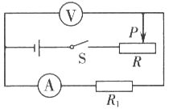
7． 如图I所示电路中，电源电压不变，闭合开关S114动变阻器的滑
片P向左移动时
A．电流表示数变大，电压表示数变大
B．电流表示数变小，电压表示数变小
C．电流表示数变大，电压表示数变小
图1
D．电流表示数变小，电压表示数变大
8．把质量相等的实心木球和实心铝球浸没于某种液体中，放手后，木球悬浮而铝球下沉，
静止后它们所受浮力的大小关系是
A．F_{木}＝F_{铝} B．F_{木}＜F_{铝} C．F_{木}＞F_{铝} D．无法确定
二、填空题（每空1分，共16分）
9．物理知识无处不在，生活中的许多现象都与物理知识息息相关．例如：用铅笔在灯光下写作业，会出现铅笔的影子，这是光的 现象；吃饭时筷子放人盛水的碗
中，看到筷子向上偏折了，这是光的 现象．
10．农民伯伯挑选西瓜时，用手拍拍西瓜就知道西瓜的生熟情况，农民伯伯主要是根据声音
的 判断的；而我们能从不同角度看清西瓜，是因为光在西瓜表面发生了 的缘故．
11．在无其他任何光源的情况下，舞台追光灯发出的红光，照在穿白上衣、绿裙子的演员身 上，观众看到她的上衣 色，裙子是 色．
12．生活中，掉在地上的弹性小球会跳起，由于与空气摩擦，小球会越跳越低，最终停在地面上，在此过程中， 能最终转化为 能．
13．人们常说，太阳是人类的“能源之母”，从能源能否可以在短期内从自然界中得到补充
角度看，太阳能属于 能源（选续“可再生”或“不可再生”）；在石油、天
然气、煤、核能中，不是间接来自太阳能的是 ．
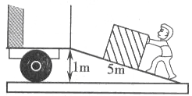
14．电磁波家族成员很多，有无线电波、红外线、可见光、紫外线、X射线、Υ射线等，它们与人类生活息息相关．例如：电视机的遥控器就是利用 来工作的；某电台发射的电滋波波长为3m，其频率是 MHz．
图2
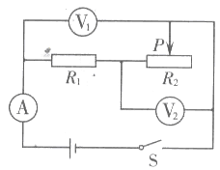
15．如图2所示，斜面长5m，高1m，工人用沿斜面方向400N的力把重1600N的集装箱匀速推到车上，推力对集装箱做的功是 J，斜面的机械效率是 ．
图3
16．滑动变阻器是通过改变电阻丝连入电路中的 来改变电阻的大小．在图3所示电路中，电源电压保持不变，闭合开关S，当滑动变阻器的滑片P向右移动时，电压表V₁示数与电压表V₂示数的差值跟电流表示数与R₁阻值的乘积的比值是 （选填“大于1”、“小于1”或“等于1”）．
三、作图与简答题（17、18小题各2分，19小题4分，共8分）
17．某同学在做俯卧撑运动时（如图4），可将他视为一个杠杆，支点为O，他的重心在A点，支撑力为F，请画出重力和支撑力F的力臂．
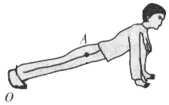
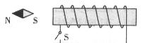

图4
图5

18．将图5中的电磁铁连入你设计的电路中（在虚线框内完成），要求：电源电压恒定不变；电路能改变电磁铁磁性的强弱；闭合开关S，小磁针受力静止时，其N、S极如图所示．
19．小萌在烈日当空的海边玩耍，发现沙子烫脚，而海水却是凉凉的，这是为什么？

四、实验与探究题（20小题5分，21小题7分，22小题10分，共22分）
20．小强的奶奶有一只玉镯，他通过网络了解到：密度是玉器品质的重要参数，通过实验他测出了玉镯的密度，以下是他测量玉镯的实验步骤：
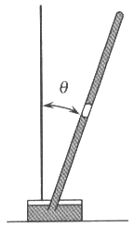
（1）用调节好的天平测出玉镯的质量，当天平平衡时，右盘中砝码及游码的位置如图6 所示，玉镯的质量是 g．
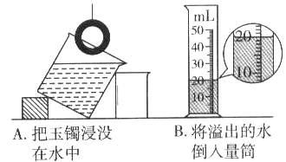
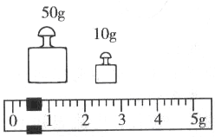

图6
图7
图8

（2）按图7所示的方法测出玉镯的体积，玉镯的体积是 cm³.
（3）玉镯的密度为 kg/m³．
21．小明看到医生在给病人输液时，手指轻弹输液管，有气泡向上运动，但他发现气泡在不同位置上升的决慢是不同的，气泡上升的速度与哪些因素有关呢？为了探究气泡运动速 度与倾斜角的关系，小明使用如图8所示的装置进行实验，测出玻璃管在不同倾斜角下气泡运动的速度，情况如下表：
液体：自来水 液柱长度：30cm 气泡长度：4.1mm
与竖直方向的夹角θ/度 | 85 | 75 | 65 | 55 | 45 | 35 | 25 | 15 | 5 | 0
运动时间t/s | 32.3 | 20.0 | 15.3 | 12.5 | 11.6 | 11.8 | 12.5 | 14.5 | 19.5 | 25
平均速度v/（cm·s⁻¹） | 0.93 | 1.50 | 1.96 | 2.40 | 2.59 | 2.54 | 2.40 | 2.07 | 1.54
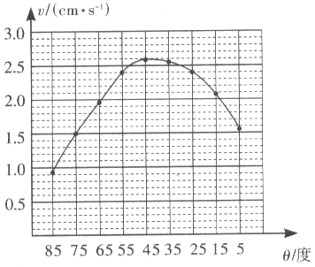
根据上述数据．请回答下列问题：
图8
（1）当θ角为0度时，气泡运动的平均速度是 cm/s
（2）请根据记录的数据在图9中先描点．再用平 滑的曲线画出速度随倾斜角θ的图像.
（3）随θ角的减小气泡运动速度是先变 后变 （选填“大”或“小”）；在θ角为 度时气泡运动的平均速度最大.
22．小明在做“测量小灯泡电功率”的实验中，已知
电源电压为3V，小灯泡的额定电压为2.5V（阻值约为10Ω）
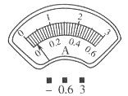
（1）他在检查仪器时，发现电流表指针如图10所示，则接下来的操作是 ．
（2）图11是小明画出的实验电路图，请你根据电路图用笔画线代
替导线，帮他将图12中未完成的电路连接好，要求：电流
表、电压表选择合适的量程；滑动变阻器的滑片向右移动时，
图9
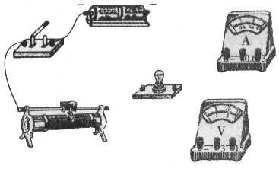
连人电路的阻值变小，导线不能交叉．
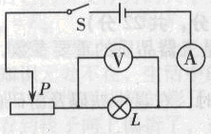

图11
图12
（3）经检查无误后，闭合开关，调节滑动变阻器的滑片到某一位置，电流表和电压表的示数如图13所示，则此时流过小灯泡的电流是 A，灯泡两端的电压是
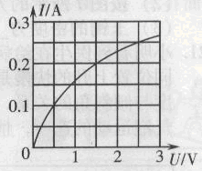
V，灯泡的实际功率是 W．
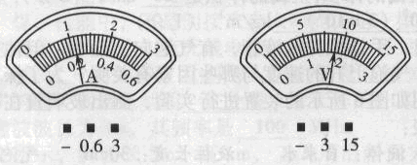

图13
图14

（4）改变滑动变阻器的阻值，多次测量通过小灯泡的电流和它两端的电压，根据记录的数据，小明画出了小灯泡电流随其两端电压变化的关系图像（如图14），根据图像 提供的信息，计算出小灯泡的额定功率为 W，小灯泡灯丝 电阻随电压增大而 （选填“增大．、“减小”或“不变”）．
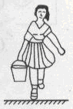
五、计算题（每小题5分，共10分）
23．植树节里．小情同学用图15所示的水桶提了15L水给刚栽上的树苗浇水，已
知桶自身质量为1kg，桶中水深h为30cm，提水时，手的受力面积为
1 ×10⁻³m²．（水的密度为1. 0 ×10⁻³kg/m³，g取10N/kg）
求：（1）水对桶底的压强是多大？
（2）提水时，人手受到的压强是多大？
图15

24．在图16所示电路中，电源电压保持不变，定值电阻R₁＝10Ω, R₂为滑动变阻器。闭合开关S，当滑片P在a端是，电流表的示数为0.3A；当滑片P在b端时，电压表示数为2V．
求：（1)滑动变阻器R₂的最大阻值？
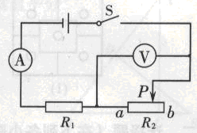
（2）当滑片P在b端时，定值电阻R₁消耗的电功率是多大？

图16

参考答案
